## Điểm tin nhanh ngày 22/12/2024

Nhu cầu làm đẹp tăng mạnh vào dịp trước Tết, không ít trường hợp rơi vào tình trạng lạm dụng, thực hiện quá nhiều thủ thuật cùng lúc. Tuy nhiên, nếu làm quá nhiều thủ thuật trong một lần có thể dẫn đến những biến chứng

Sữa tiệt trùng nhiễm chất tẩy rửa tại Hàn Quốc buộc thu hồi.

Đây là những thông tin chính của bản tin nhanh ngày 22/12/2024

**THẾ GIỚI**

**1. Xâm hại tình dục trẻ em gái và trai đều cực kỳ nghiêm trọng**

Trong vòng 12 tháng qua, có 82 triệu bé gái và 69 triệu bé trai từ 193 quốc gia đã phải trải qua một số hình thức xâm hại và bạo lực tình dục.

Nguồn: báo phụ nữ

**2. Sữa tiệt trùng nhiễm chất tẩy rửa tại Hàn Quốc buộc thu hồi**

Cục An toàn thực phẩm (Bộ Y tế) thông tin về loại sữa tiêu thụ nội địa tại Hàn Quốc, buộc thu hồi vì nhiễm chất tẩy rửa. Theo Cục An toàn thực phẩm, liên quan đến việc thu hồi loại sữa này, vừa qua, một số website tại Hàn Quốc đã đưa thông tin về sự cố sữa tiệt trùng bị nhiễm chất tẩy rửa, phải thu hồi.

Nguồn: dantri.com.vn

**3. Giải oan" cho trứng: Số trứng nên ăn đối với người sợ cholesterol**

FDA đưa trứng vào danh sách "thực phẩm lành mạnh", trong khi một nghiên cứu ở Trung Quốc cũng "giải oan" cho món bị cho là làm tăng cholesterol này.

Cơ quan Quản lý thực phẩm và dược phẩm Mỹ (FDA) vừa viết lại quy định về "thực phẩm lành mạnh" đầu tiên sau 30 năm với nhiều thay đổi đáng chú ý. Trong đó, trứng - vốn bị đổ lỗi là làm tăng cholesterol - cùng với cá hồi được đưa vào danh sách, trong khi bánh mì trắng bị loại.

Nguồn: nld.com.vn

**VIỆT NAM**

**1. Khi làn da "kêu cứu" vì hóa chất tẩy rửa**

Hằng ngày, phụ nữ tiếp xúc với vô số hóa chất có trong các sản phẩm làm đẹp, sản phẩm tẩy rửa. Sự tiếp xúc lâu dài với những chất này có thể gây ra kích ứng da mạn tính, ảnh hưởng nghiêm trọng đến sức khỏe và chất lượng sống nếu không kịp thời nhận biết và can thiệp.

Nguồn: báo phụ nữ

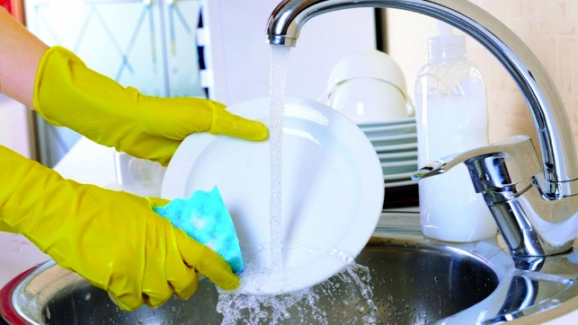

**2. Cẩn trọng làm đẹp "thần tốc" đón Tết**

Nhu cầu làm đẹp tăng mạnh vào dịp trước Tết, không ít trường hợp rơi vào tình trạng lạm dụng, thực hiện quá nhiều thủ thuật cùng lúc

Việc thực hiện nhiều thủ thuật thẩm mỹ trong một lần, chẳng hạn như cắt mắt, nâng mũi, hút mỡ bụng, hoặc nâng ngực, là xu hướng đang gia tăng trong những năm gần đây. Bởi điều này mang lại những lợi ích nhất định, như giảm thiểu số lần phẫu thuật và thời gian nghỉ dưỡng. Tuy nhiên, nếu làm quá nhiều thủ thuật trong một lần có thể dẫn đến những biến chứng. "Việc kết hợp các phẫu thuật như nâng ngực, hút mỡ bụng, hút mỡ đùi và làm thon gọn mặt trong một lần có thể gây ra những khó khăn trong việc kiểm soát và phục hồi. Hơn nữa, việc gây mê quá lâu và xử lý quá nhiều vùng cơ thể cùng lúc cũng dễ dẫn đến biến chứng trong quá trình phục hồ

Nguồn: nld.com.vn

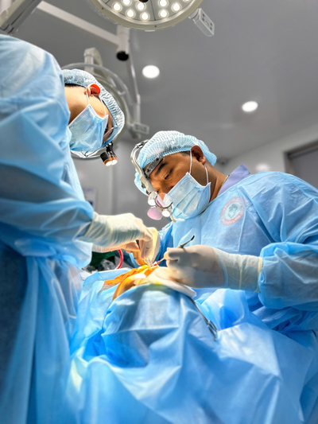

**3. Hồi phục hơi thở cho người đàn ông rò khí thực quản**

Khí quản là một ống dẫn khí nằm trong hệ hô hấp của con người và nhiều động vật khác. Nó có chức năng chính là dẫn không khí từ họng xuống phổi và ngược lại. Còn khí thực quản chỉ tình trạng có khí trong thực quản, thường xảy ra do sự rò rỉ khí từ phổi hoặc dạ dày vào thực quản. Tình trạng này có thể gây ra nhiều triệu chứng khó chịu, bao gồm đau ngực, khó nuốt, hoặc cảm giác đầy hơi.

Với bệnh lý này, bệnh nhân có thể lấy lại hơi thở tự nhiên bằng cách phẫu thuật. Nếu bệnh nhân được mổ tốt sẽ khỏi bệnh vĩnh viễn, không tái phát. Trường hợp không thể phẫu thuật do sức khỏe không đảm bảo, người bệnh có thể đeo ống thở hỗ trợ trong sinh hoạt

Nguồn: vnexprss.vn

Thu Loan - Trung tâm Kiểm soát bệnh tật TP.HCM (tổng hợp)